

‘

UNIVERSIDADE ESTADUAL DO SUDOESTE DA BAHIA
Campus Universitário de Jequié/BA
Departamento de Ciências Biológicas
Programa de Pós-Graduação Educação Científica e Formação de Professores
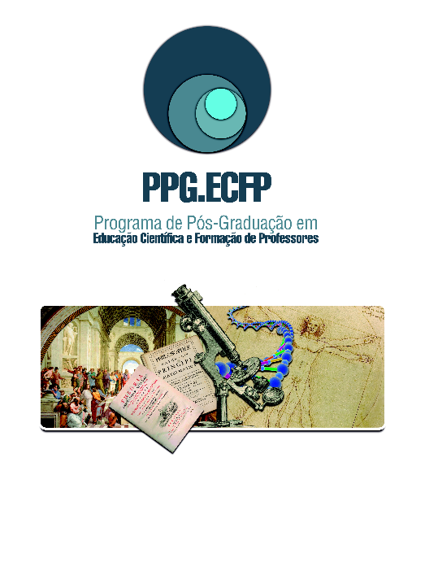
Mestrado Acadêmico

CONVITE PARA DEFESA DE DISSERTAÇÃO

Estudo cienciométrico das referências bibliográficas de artigos que destacam a formação de professores em periódicos brasileiros da área de Educação em Ciências
Mestranda: Carla Maria Santana Matos Data: 26/05/2017 Horário: 08:30
Local: Sala do PPG – UESB-Jequié

Banca:
Prof. Dr. Júlio César Castilho Razera (PPG-ECFP)
Prof. Dr. Márcio Andrei Guimarães (UFS)
Prof.ª Dr.ª Ana Cristina Santos Duarte (PPG-ECFP)

